第3练 向量的数量积
一、选择题
1．已知|a|＝1，|b|＝2，a与b的夹角为，则a·b等于( )
A．1 B．2 C．3 D．4
答案 A
解析 a·b＝|a||b|cos ＝1×2×cos＝1.
2．已知|a|＝2，|b|＝3，|a＋b|＝，则|a－b|等于( )
A. B. C. D.
答案 A
解析 因为|a＋b|²＝19，所以a²＋2a·b＋b²＝19，
所以2a·b＝19－4－9＝6.
于是|a－b|＝＝＝.
3．已知|a|＝8，|b|＝4，a与b的夹角为120°，则向量b在a上的投影向量为( )
A.a B．－a C.a D．－a
答案 B
解析 向量b在a上的投影向量为
|b|cos 120°＝4×＝－.
4．已知|a|＝1，|b|＝2，且a与b的夹角为，则向量m＝a＋4b的模为( )
A. B. C．4 D．12
答案 B
解析 |m|²＝|a＋4b|²＝a²＋8a·b＋16b²＝1＋8×1×2×＋64＝57，所以|m|＝.
5．在△ABC中，AB＝6，O为△ABC的外心，则AO·AB等于( )
A. B．6 C．12 D．18
答案 D
解析 如图，过点O作OD⊥AB于D，
INCLUDEPICTURE "D:\\苏德亭2020\\同步\\数学\\步步高 数学 苏教必修第二册 新教材\\！！\\S141.TIF" \* MERGEFORMATINET INCLUDEPICTURE "D:\\苏德亭2020\\同步\\数学\\步步高 数学 苏教必修第二册 新教材\\！！\\S141.TIF" \* MERGEFORMATINET 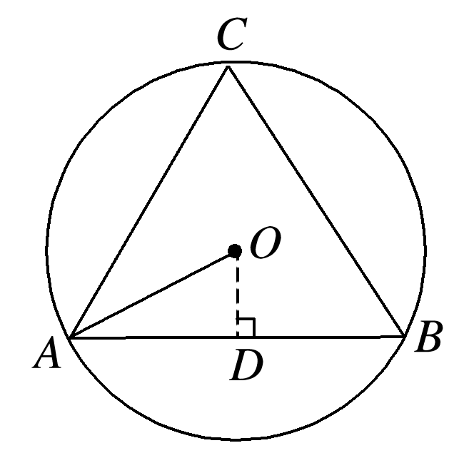
可知AD＝AB＝3，
则AO·AB＝(AD＋DO)·AB＝AD·AB＋DO·AB＝3×6＋0＝18.
二、填空题
6．设e₁，e₂是两个单位向量，它们的夹角为60°，则(2e₁－e₂)·(－3e₁＋2e₂)＝________.
答案 －
解析 ∵e₁·e₂＝|e₁|·|e₂|·cos 60°＝，
∴(2e₁－e₂)(－3e₁＋2e₂)＝－6e＋7e₁·e₂－2e＝－.
7．已知a，b均为单位向量，若|a－2b|＝，则向量a与b的夹角为________．
答案
解析 由|a－2b|＝，得(a－2b)²＝3，
即a²＋4b²－4a·b＝3，设单位向量a与b的夹角为θ，
则有1＋4－4cos θ＝3，解得cos θ＝.
又θ∈[0，π]，所以θ＝.
8．已知|OA|＝|OB|＝1，|AB|＝，则OA·OB＝________，|OA＋OB|＝________.
答案 － 1
解析 由|OA|＝|OB|＝1，|AB|＝，可知以向量OA，OB为邻边的平行四边形是菱形，OA，OB的夹角为，
∴OA·OB＝|OA|·|OB|·cos＝－，|OA＋OB|＝＝＝1.
9．已知e₁，e₂是互相垂直的单位向量．若e₁－e₂与e₁＋λe₂的夹角为60°，则实数λ的值是________．
答案
解析 因为＝，
所以＝，解得λ＝.
10．已知|a|＝4，|b|＝8，a与b的夹角是60°，则(2a＋b)·(2a－b)＝________，|4a－2b|＝________.
答案 0 16
解析 (2a＋b)·(2a－b)＝(2a)²－b²
＝4|a|²－|b|²＝4×4²－8²＝0.
∵|4a－2b|²＝(4a－2b)²
＝16a²－16a·b＋4b²
＝16×4²－16×4×8×cos 60°＋4×8²
＝256，∴|4a－2b|＝16.
三、解答题
11．已知|a|＝1，a·b＝，(a－b)·(a＋b)＝，求：
(1)a与b的夹角；
(2)a－b与a＋b的夹角的余弦值．
解 (1)∵(a－b)·(a＋b)＝|a|²－|b|²＝，
又|a|＝1，∴|b|²＝，∴|b|＝.
设a与b的夹角为θ，则cos θ＝＝＝，
∵0°≤θ≤180°，∴θ＝45°，∴a与b的夹角为45°.
(2)|a－b|＝＝
＝＝，
|a＋b|＝＝
＝＝，
设a－b与a＋b的夹角为α，
则cos α＝＝＝.

